­­­­

Information om läkemedelsresurs samt förädling av läkemedel

En del av SKR:s arbete med domänmodell för läkemedel

*Datum för version 2.3: 2023-11-15*

# Innehåll

1 Innehåll 2

2 Revisionshistorik 3

3 Om detta dokument 4

4 Målgrupp 4

5 Vad är läkemedelsresurs? 4

5.1 Beskrivning av klassen Läkemedelsresurs 5

5.2 Beskrivning av Läkemedelsprodukt (läkemedelsresurs) 7

5.3 Beskrivning av Läkemedelsartikel (läkemedelsresurs) 7

5.4 Beskrivning av Substans (läkemedelsresurs) 8

5.5 Beskrivning av Beredning (läkemedelsresurs) 8

5.5.1 Exempel på beredning 9

5.5.2 Klassificering enligt ATC på beredning 10

5.6 Beskrivning Ospecificerat läkemedel (Läkemedelsresurs) 11

5.7 Fysisk läkemedelsförpackning 12

5.8 Administreringssätt för en läkemedelsresurs 12

5.9 Hållbarhet för en Läkemedelsresurs 13

5.10 Behållare 13

6 Förädling av en eller flera läkemedelsresurser 14

6.1 Beskrivning av klassen Förädling 15

6.2 Iordningsställande (Förädling) 17

6.3 Tillverkning (Förädling) 17

6.4 Färdigställande inför expediering (Förädling) 17

6.5 Bruksfärdiggörande (Förädling) 18

# Revisionshistorik

|  |  |  |  |  |
| --- | --- | --- | --- | --- |
| **Version** | **Revision Datum** | **Beskrivning av ändringar** | **Ändringar gjorda av** | **Granskad av** |
| 1.0 | 2016-12-08 |  | Fredrik Ström  Kristin S Bertilsson |  |
| 1.1 | 2021-11-30 | Uppdaterad med information om läkemedelsresurs inklusive beredningar, samt uppdaterad information om IDMP. Förädling tillagt. | Fredrik Ström, Per Nemirovski, Malin Lindberg |  |
| 1.2 | 2022-03-30 | Struktur på typer av läkemedelsresurs, förädling kompletterad, information om bruksfärdig | Fredrik Ström, Love Östlund, Per Nemirovski |  |
| 2.0 | 2022-10-18 | Reviderat utifrån återkoppling från förankringsmöte. | Fredrik Ström, Love Östlund, Per Nemirovski |  |
| 2.1 | 2022-11-01 | Uppdaterat med information om administreringssätt | Fredrik Ström, Love Östlund, Per Nemirovski |  |
| 2.2 | 2022-11-28 | Uppdaterat exempel beredning samt enstaka förtydliganden | Fredrik Ström, Love Östlund, Per Nemirovski |  |
| 2.3 | 2023-11-15 | Uppdaterat med tillverkad enhet (fd. farmaceutisk produkt) | Fredrik Ström, Per Nemirovski |  |

# Om detta dokument

Detta dokument syftar till att beskriva två koncept som beskrivs i läkemedelsdomänen: läkemedelsresurs samt förädling av läkemedel. Det är en del i det arbete med en domänmodell för läkemedelsinformation som har bedrivits av Sveriges Kommuner och Regioner, SKR, inom ramen för en överenskommelse mellan staten och SKR.

Det rekommenderas att läsare av detta dokument först har tagit del av den övergripande beskrivningen av SKR:s arbete med domänmodellen som ges i dokumentet *SKR:s arbete med domänmodell för läkemedelsinformation.*

Det är viktigt att notera att det här dokumentet beskriver information som man kan behöva hantera i olika situationer. I dokumentet beskrivs dock inte begrepp och termer, vilket innebär att vissa ord som återfinns nedan inte är sådana som man normalt använder i klinisk vardag.

I dokumentet beskrivs hur information hanteras i olika informationsobjekt, och hur de kan användas i olika situationer. – det vill säga beskrivningar av information. Beskrivning av Informationsklasserna nedan utgår från UML-standarden.

# Målgrupp

Målgruppen för det här dokumentet är verksamhetsexperter, informatiker och andra kunniga inom läkemedelsfrågor. I dokumentet beskrivs hur information hanteras och uttrycks och grundkunskaper i informationshantering underlättar förståelsen.

# Vad är läkemedelsresurs?

Läkemedel används i flera olika steg i olika processer, såväl kliniska som icke-kliniska, där termen läkemedel kan ha olika betydelser i de olika stegen.

De olika betydelserna av läkemedelresurs som hittills har identifierats[1] är läkemedelsprodukt, läkemedelsartikel, substans, beredning samt ”ospecificerat läkemedel”.

Några av exempel på de sätt som läkemedelsresurs kan beskriva läkemedel är följande:

* **Läkemedelsprodukt**: namngivet läkemedel med viss styrka och läkemedelsform  
  Exempel: Alvedon 500mg brustablett
* **Läkemedelsartikel**: artikel bestående av en läkemedelsprodukt och dess förpackning  
  Exempel: Alvedon 500mg brustablett, burk, 20st
* **Substans**: substans som ingår i ett läkemedel  
  Exempel: Paracetamol
* **Tillverkad enhet**: substans eller sammansättning av substanser som utgör fysiskt separerad del av en läkemedelsprodukt

Exempel: pulver och vätska till injektionsvätska

* **Beredning** (substantiv): En beredning bestående av flera läkemedel och/eller substanser  
  Exempel: Cefotaxim 1 g spädd i koksaltlösning 0,9%, 10 ml
* **Ospecificerat läkemedel:** Kan användas då närmre information eller beskrivning saknas eller inte behövs.Exempel: B12

För att kunna referera till läkemedel oavsett betydelse kan klassen *Läkemedelsresurs* användas. Klassen kan även specialiseras till någon av de olika sätten.

Till exempel används läkemedelsresurs för att beskriva vad som går att ordinera. Beroende på situation kan en läkare exempelvis ordinera en läkemedelsprodukt, en substans eller en beredning.

Notera att begreppet läkemedelsresurs inte är ett begrepp avsett att användas i klinisk vardag, utan används här för att beskriva hur information om läkemedel kan beskrivas i en informationsmodell.

Mer information om identifierare för läkemedel som nämns i texten nedan finns i läkemedelsdomänen under *Begreppsmodell identiteter för läkemedel*.

## Beskrivning av klassen Läkemedelsresurs

Viss information är gemensam för de olika typerna av läkemedel, som nämnts ovan. Den gemensamma informationen samlas i klassen *Läkemedelsresurs*, vilket ska ses som en basklass.

|  |  |
| --- | --- |
| **Attribut** | **Beskrivning** |
| bruksfärdig | Information om ett läkemedel i sin nuvarande form kan administreras. Exempelvis blir morfin bruksfärdigt när det dragits upp i en spruta från en ampull. |
| förvaringsinstruktion | Information om hur ett läkemedel ska förvaras. |
| id | Identitetsbeteckning på en viss specifik instans av en läkemedelsresurs. |
| läkemedelsform | Form på läkemedlet, exempelvis tablett, granulat, vätska.  Läkemedelsform behöver ofta inte explicit anges, då det är information som finns kopplat till det registrerade läkemedlet. Läkemedelsform kan anges när formen avviker från läkemedelsformen som anges för ett registrerat läkemedel eller för en beredning. |
| mängd | Anger en mängd av ett läkemedel. Mängd kan anges i form av antal, vikt, volym eller avdelad läkemedelsdos. Mängd kan även uttryckas som ett intervall.  Exempel: 1 mg, 1 – 2 ml, 2st (tabletter), 1 (inhalation) |

Information som är specifik för de olika sorterna av läkemedel samlas i respektive specialiserad klass. Dessa specialiserade klasser är:

* *Läkemedelsprodukt (läkemedelsresurs)*
* *Läkemedelsartikel (läkemedelsresurs)*
* *Substans (läkemedelsresurs)*
* *Tillverkad enhet (läkemedelsresurs)*
* *Beredning (läkemedelsresurs)*
* *Ospecificerat läkemedel (läkemedelsresurs)*

Varje sådan specialiserad klass ärver alla attribut från basklassen *Läkemedelsresurs*. Exempelvis består klassen *Läkemedelsartikel (läkemedelsresurs)* alla sina attribut samt attributen från basklassen *Läkemedelsresurs*.

## Beskrivning av Läkemedelsprodukt (läkemedelsresurs)

Klassen *Läkemedelsprodukt (läkemedelsresurs)* håller utöver informationen i klassen *Läkemedelsresurs* också en identifierare för att peka ut en specifik läkemedelsprodukt. Den identifieraren kan användas för att hitta information om den specifika läkemedelsprodukten.

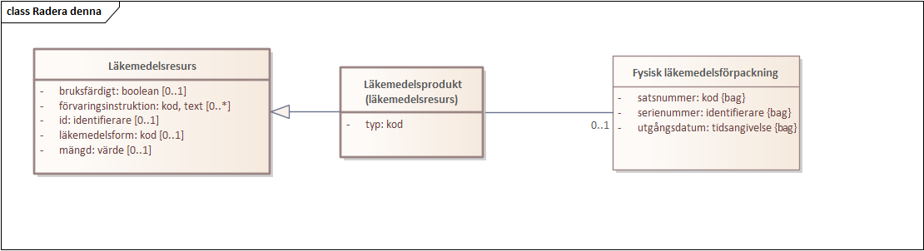

|  |  |
| --- | --- |
| **Attribut** | **Beskrivning** |
| Typ | Attributet typ anger en specifik läkemedelsprodukt, som identifieras med antingen ett NPL-id eller ett SB-id. (Se begreppsmodell läkemedel och identiteter).  Exempel: 19850613000182 (NPL-id för läkemedelsprodukten Vitalipid Infant) |

Övrig information om läkemedelsprodukten, så som styrka och läkemedelsform, kan härledas från attributet typ.

Information om fysisk läkemedelsförpackning som läkemedelsprodukt finns i anges i klassen *fysisk läkemedelsförpackning*, se avsnitt 5.7.

## Beskrivning av Läkemedelsartikel (läkemedelsresurs)

Klassen *Läkemedelsartikel* *(läkemedelsresurs)* håller utöver informationen i klassen *Läkemedelsresurs* också en identifierare för att peka ut en specifik läkemedelsartikel. Den identifieraren kan användas för att hitta information om den specifika läkemedelsartikeln.

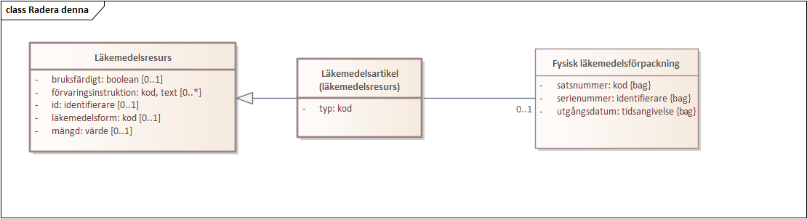

|  |  |
| --- | --- |
| **Attribut** | **Beskrivning** |
| typ | Attributet typ anger en specifik läkemedelsartikel, som identifieras med exempelvis NPL-pack-id eller SB-pack-id.  Exempel: 19850401100445 (NPL-Pack-id för läkemedelsprodukten Vitalipid Infant) |

Övrig information om läkemedelsartikeln, så som styrka, läkemedelsform och förpackningsstorlek, kan härledas från attributet typ.

Information om fysisk läkemedelsförpackning som läkemedelsartikel finns i anges i klassen *fysisk läkemedelsförpackning*, se avsnitt 5.7.

## Beskrivning av Substans (läkemedelsresurs)

Klassen *Substans* *(läkemedelsresurs)* håller utöver informationen i klassen *Läkemedelsresurs* också information om en identifierare för att peka ut en specifik substans samt ett sats- eller batchnummer.

Substans som läkemedelsresurs kan användas till exempel vid ordination av en specifik substans, till exempel paracetamol 500 mg. Denna klass ska inte förväxlas med information om vilka substanser som finns i läkemedelsprodukter.

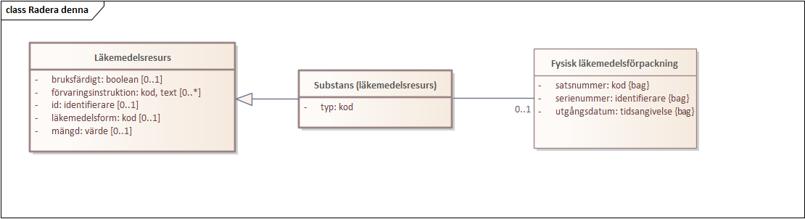

|  |  |
| --- | --- |
| **Attribut** | **Beskrivning** |
| typ | Attributet typ anger en specifik substans, exempelvis identifierare från Nationellt substansregister för läkemedel (NSL), nplsubstansid eller SNOMED-CT.  Exempel: 387517004 (kod för substansen paracetamol från SNOMED-CT. |

Information om fysisk läkemedelsförpackning som substans finns i anges i klassen *fysisk läkemedelsförpackning*, se avsnitt 5.7.

## Beskrivning av Tillverkad enhet (läkemedelsresurs)

Klassen *Tillverkad enhet* *(läkemedelsresurs)* (tidigare kallad *Farmaceutisk produkt*)håller utöver informationen i klassen *Läkemedelsresurs* också information om en identifierare för att peka ut en specifik tillverkad enhet.

Klassen pekar ut den tillverkade enheten som ingår i en läkemedelsprodukt. Exempel på tillverkade enheter som hör till en läkemedelsprodukt kan vara "Pulver" eller "Vätska".

En tillverkad enhet innehåller en eller flera beståndsdelar med viss mängd.

Den tillverkade enhetens styrka uttrycks som halten av den aktiva substansen/substanserna uttryckt i mängd per mängdangivelse så som doseringsenhet, volymenhet eller viktenhet beroende på läkemedelsform.

Exempel: styrkan är 50 mg (mängd) per ml (mängdangivelse).

|  |  |
| --- | --- |
| **Attribut** | **Beskrivning** |
| typ | Attributet typ anger en specifik tillverkad enhet. |

## Beskrivning av Beredning (läkemedelsresurs)

Klassen *Beredning* *(läkemedelsresurs)* (substantiv) håller utöver informationen i en *Läkemedelsresurs* också information om sin benämning, styrka, eventuella överfyllnad, typ av beredning samt sitt sats- eller batchnummer. En beredning består av flera läkemedelsresurser (relationen *består av* i informationsmodellen nedan), varav en kan vara en spädningsvätska (relationen *späds av*).

Notera att verbet beredning beskrivs i avsnittet om förädling av läkemedel (avsnitt 6).

Beredning (substantiv) omfattar beredningar som görs inom vården och på apotek, så kallade extemporeläkemedel.

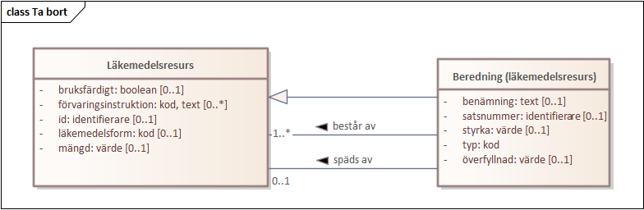

|  |  |
| --- | --- |
| **Attribut** | **Beskrivning** |
| typ | Anger typ av beredning, antingen   * beredning * extemporeberedning |
| satsnummer | Information om en substans sats- eller batchnummer. |
| benämning | Benämning på beredningen.  Exempel: PN Hem Numeta |
| styrka | Styrka kan anges om det finns en (1) aktiv substans. Annars beräknas styrkan ut genom de enskilda ingredienserna i beredningen. |
| överfyllnad | Den mängd som en beredning är överfylld med.  Beredningens totala mängd är den mängd som anges i attributet mängd plus eventuell överfyllnad. |

### Exempel på beredning

Nedan visas ett exempel på en beredning bestående av kalium och natrium som späds i natriumklorid. Beredningen består alltså av tre olika läkemedelsresurser varav en är spädningsvätska. Spädningsvätskan används här för att fylla upp till en specifik volym. För att kunna beskriva en behållare som håller beredningen finns även klassen *Behållare* som beskrivs vidare i avsnitt 5.10*.*

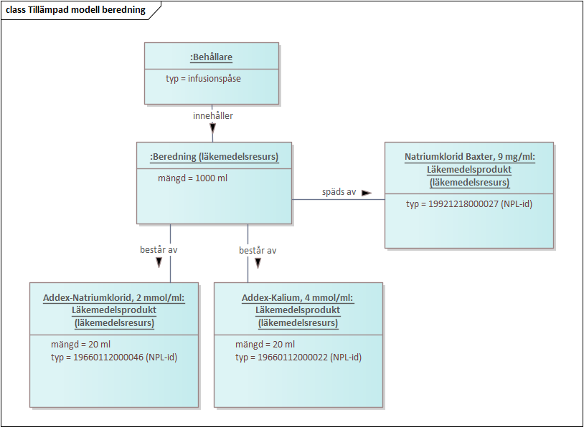

Notera att styrkan och koncentrationen på de ingående läkemedlen i exemplet kan härledas från läkemedlets NPL-id. Den informationen finns exempelvis i Vara, SIL och FASS.

### Klassificering enligt ATC på beredning

När en beredning tillverkas kan man ange en ATC-kod för den färdiga beredningen. ATC-koden beror på ingående ingredienser[2].

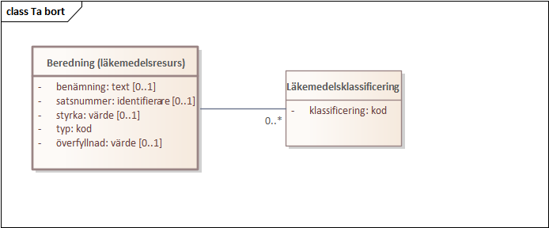

|  |  |
| --- | --- |
| **Attribut** | **Beskrivning** |
| klassificering | Kod som anger klassificering.  Kod kan anges enligt ATC-systemet. |

## Beskrivning Ospecificerat läkemedel (Läkemedelsresurs)

Klassen *Ospecificerat läkemedel (läkemedelsresurs)* håller utöver informationen i klassen *Läkemedelsresurs* också information om dess namn, styrka och en beskrivning.

Klassen *Ospecificerat Läkemedel (Läkemedelsresurs)* behövs för att kunna uttrycka kunskap om ett läkemedel där i huvudsak enbart namn och eventuellt styrka är känt. Ett ospecificerat läkemedel behövs för att kunna dokumentera självmedicinering med exempelvis d-vitaminpreparat, eller inför specifik behandling där utpekat läkemedel inte ordinerats än utan enbart finns benämnt som exempelvis ”Propofol”[3] ska användas vid planerad anestesi.

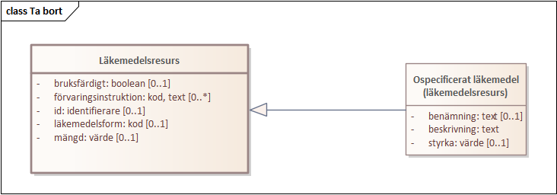

|  |  |
| --- | --- |
| **Attribut** | **Beskrivning** |
| beskrivning | Kan användas för att närmre beskriva läkemedlet.  Exempel: "Johannesörtspreparat" |
| benämning | Benämning på läkemedel exempelvis: "D-vitamin" eller "Ultiva" |
| styrka | Styrka på läkemedlet.  Exempel: 5 mg/ml |

## Fysisk läkemedelsförpackning

I vissa situationer finns behov av att kunna ange från vilken fysisk läkemedelsförpackning en läkemedelsprodukt, läkemedelsartikel eller en substans tagits från. Till den fysiska läkemedelsförpackningen finns information om satsnummer, serienummer samt utgångsdatum.

|  |  |
| --- | --- |
| **Attribut** | **Beskrivning** |
| satsnummer | Identitet på den tillverkningsbatch som läkemedlet i läkemedelsförpackningen härrör från. |
| serienummer | Identitet för en enskild fysisk läkemedelsförpackning, uttryckt med ett unikt serienummer. |
| utgångsdatum | Läkemedlets utgångsdatum. |

## Administreringssätt för en läkemedelsresurs

I vissa fall kan det vara nödvändigt att ange administreringssätt för en läkemedelsresurs, exempelvis en tillverkad lagerberedning. Information om administreringssätt anges i klassen *Administreringssätt*. Mer information om administreringssätt finns i dokumentet *Beskrivning av delområde ordination och administrering*.

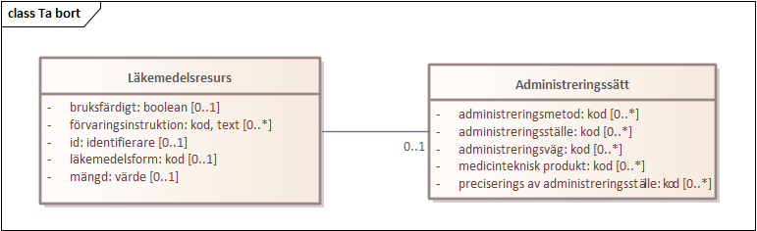

## Hållbarhet för en Läkemedelsresurs

Det finns tillfällen då hållbarhet[4] för en läkemedelsresurs behöver kunna anges. Till exempel kan ett läkemedels hållbarhet förändras, då det flyttas från en förvarning till en annan (från en frys till en kyl) eller vid beredning.

Klassen *Hållbarhet* håller informationen om hållbarhet. Ett läkemedel kan ha flera hållbarheter, som exempel kan en läkemedelsresurs i oöppnad förpackning ha ett bäst före datum samtidigt med en angivelse om att hållbarheten är 48 timmar efter att förpackningen brutits.

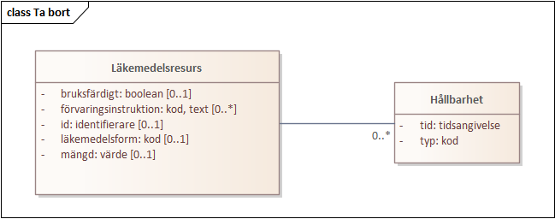

|  |  |
| --- | --- |
| **Attribut** | **Beskrivning** |
| typ | Typ av hållbarhet som anges.  Exempel: "Vid rumstemperatur", "Bäst före", "Öppnad förpackning" |
| tid | Tid kan anges som absolut tid (exempel 2021-11-01) eller relativ tid (exempel 48 timmar). |

## Behållare

Ett eller flera läkemedel (läkemedelsresurser) kan förvaras i en behållare, så som exempelvis en spruta eller en dospåse. Klassen *Behållare* beskriver en sådan behållare.

En behållare kan vara avsedd för ett specifikt administreringstillfälle, exempelvis en specifik spruta, dospåse eller medicinbägare. En behållare är inte samma sak som den läkemedelsförpackning som ett läkemedel levereras i.

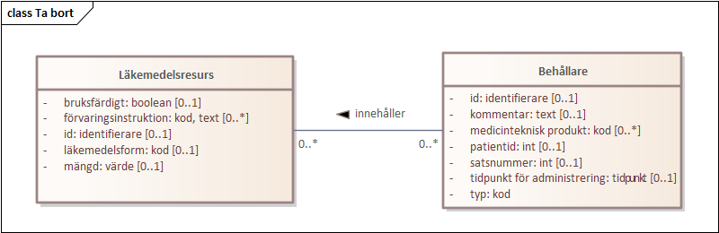

|  |  |
| --- | --- |
| **Attribut** | **Beskrivning** |
| id | Identifierare för en utpekad behållare. |
| tidpunkt för administrering | Tid då administrering är planerad att ske. Används exempelvis för dospåsar. Information om tidpunkten kommer ursprungligen från ordinationen. |
| patientid | Identitet på den patient som läkemedlet är avsett för. |
| typ | Typ av behållare, exempelvis dospåse, spruta, infusionspåse.  Kan identifieras med varunummer för handelsvara. Exempel: 733842 (varunummer för injektionsspruta BD Emerald 10 ml) |
| satsnummer | Sats- eller batchnummer för behållaren, exempelvis numret för en spruta. |
| medicinteknisk produkt | Kompletterande material, i form av medicinteknisk produkt(er), som är kopplad till behållaren, så som exempel aggregat och filter. Kan identifieras med varunummer för handelsvara.  Exempel: 282277 (Varunummer för infusionsaggregat Baxter C9608, PVC-fritt) |
| kommentar | Exempelvis information om aggregat eller filter, om den informationen inte finns i strukturerad form. |

# Förädling av en eller flera läkemedelsresurser

Det finns ett behov av att kunna beskriva hur ett läkemedel förädlas (ändras eller bearbetas) inom hälso- och sjukvård.

De olika sätt ett läkemedel kan förädlas på är:

* **Iordningsställande**: Färdigställande av ett ordinerat läkemedel inför administrering.
* **Tillverkning**: Ett läkemedel som tillverkas på extemporeapotek.
* **Färdigställande inför expediering**: Ett läkemedel färdigställs för utlämning på apotek.
* **Bruksfärdiggörande**: Ett läkemedel som görs redo för att kunna administreras inför möjlig akut ordination, exempelvis inför akuta kejsarsnitt.

Läkemedelsindustrins tillverkning av läkemedel hanteras inte här.

För att kunna referera till förädling oavsett betydelse kan klassen *Förädling* användas. Klassen kan även specialiseras till någon av de olika sätten.

## Beskrivning av klassen Förädling

Viss information är gemensam för de olika typerna av förädlingar, som nämnts ovan. Den gemensamma informationen samlas i klassen *Förädling*, vilket ska ses som en basklass.

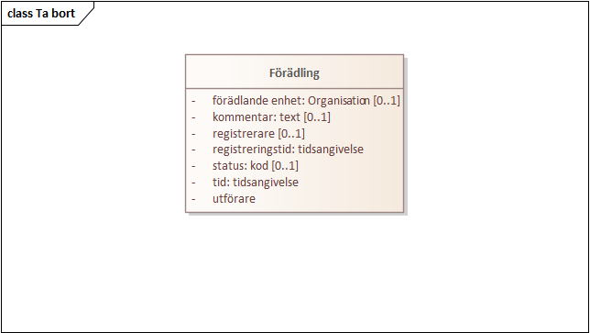

|  |  |
| --- | --- |
| **Attribut** | **Beskrivning** |
| tid | Tidpunkt då förädlingen genomfördes.  Kan vara såväl tidpunkt som tidsintervall.  När tid uttryck som ett intervall anger starttiden är när arbetet med en förädling inleddes och sluttidpunkten är när den förädlade resursen är klar. |
| kommentar | Kommentar som rör en förädling. |
| registreringstid | Tidpunkt då informationen registrerades. |
| status | Status syftar till att kunna se var i processen förädlingen befinner sig. En förädling kan vara  planerad  pågående  klar |
| förädlande enhet | Den enhet där förädlingen sker. |
| utförare | Den eller de personer som utför aktiviteten förädling. Detta attribut specialiseras i varje specialisering. |
| registrerare | Den person som registrerar förädlingen. Detta attribut specialiserad i varje specialisering. |

Klassen *Förädling* pekar dels ut den eller de läkemedel som förädlas, dels det läkemedel som förädlingen resulterade i. Detta anges med hjälp av relationerna *avser* samt *resulterar i*. Vid en tillverkning av ett extemporeläkemedel pekas dels de ingående ingredienserna ut och det resulterade extemporeläkemedlet (se exempel 5.5.1).

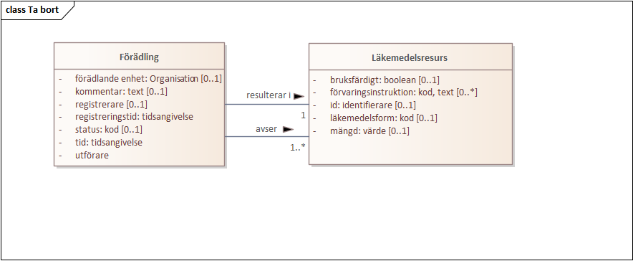

Information som är specifik för de olika sorterna av förädlingar samlas i respektive specialiserad klass. Dessa specialiserade klasser är:

* *Iordningsställande (Förädling)*
* *Tillverkning (Förädling)*
* *Färdigställande inför expediering (Förädling)*
* *Bruksfärdiggörande (Förädling)*

Varje sådan specialiserad klass ärver alla attribut från basklassen *Förädling*. Exempelvis består klassen *Tillverkning (Förädling)* alla sina attribut samt attributen från basklassen *Förädling*.

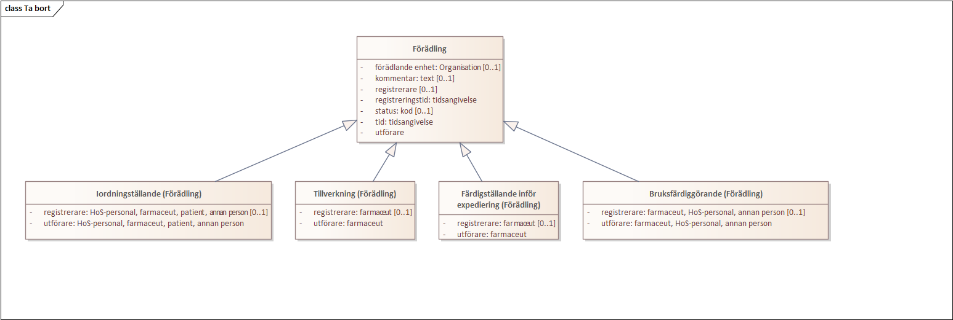

## Iordningsställande (Förädling)

Klassen *Iordningsställande (Förädling)* avser både iordningsställande inför administrering till patient samt beredning (verb) av läkemedel som sker utanför apotek. Ett iordningsställande kan ske både i vården och hos patienten.

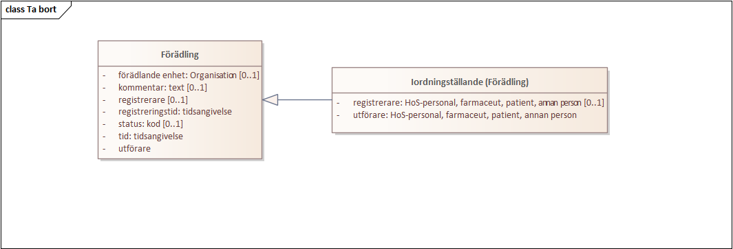

|  |  |
| --- | --- |
| **Attribut** | **Beskrivning** |
| registrerare | Den person som registrerade informationen, vilket kan vara en hälso- och sjukvårdsperson, farmaceut, patienten själv eller annan person (så som anhörig). |
| utförare | Information om den person som genomfört iordningställandet, vilket kan vara en hälso- och sjukvårdsperson, farmaceut, patienten själv eller annan person (så som anhörig). |

## Tillverkning (Förädling)

Klassen *Tillverkning (Förädling)* avser tillverkning av extemporeberedningar på apotek.

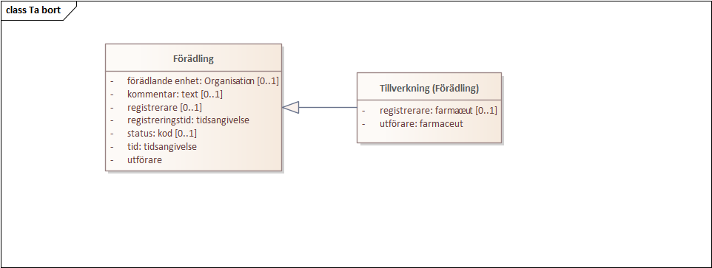

|  |  |
| --- | --- |
| **Attribut** | **Beskrivning** |
| registrerare | Den person som registrerade informationen. |
| utförare | Information om den person som genomfört iordningställandet, vilket är en farmaceut. |

## Färdigställande inför expediering (Förädling)

Klassen *Färdigställande inför expediering (Förädling)* avses det färdigställande som sker på öppenvårdsapotek.

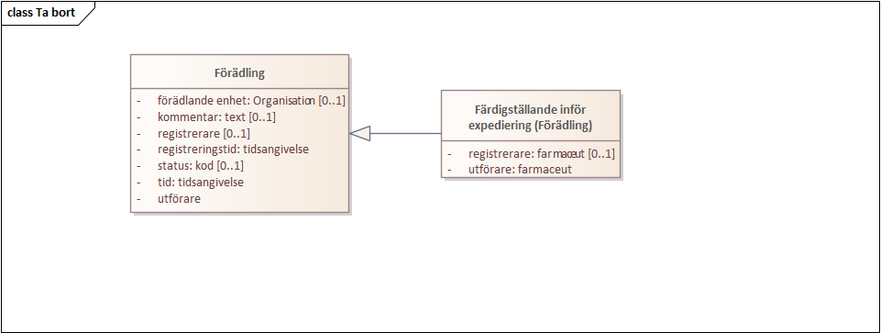

|  |  |
| --- | --- |
| **Attribut** | **Beskrivning** |
| registrerare | Den person som registrerade informationen, vilket kan vara en farmaceut. |
| utförare | Information om den person som genomfört iordningställandet, vilket kan vara en farmaceut. |

## Bruksfärdiggörande (Förädling)

Klassen *Bruksfärdiggörande (Förädling)* avses då en läkemedelsresurs förädlas, utan att det finns en utpekad ordination eller mottagande patient. Att en läkemedelsresurs är bruksfärdig betyder att det läkemedlet i dess form kan administreras.

Exempel på ett bruksfärdiggörande är när adrenalin bruksfärdiggörs inför möjliga akuta åtgärder (till exempel akuta kejsarsnitt) på en operationsavdelning och då inte har en utpekad ordination eller mottagande patient. Sedan kan det bruksfärdiga läkemedlet ordineras vid behov.

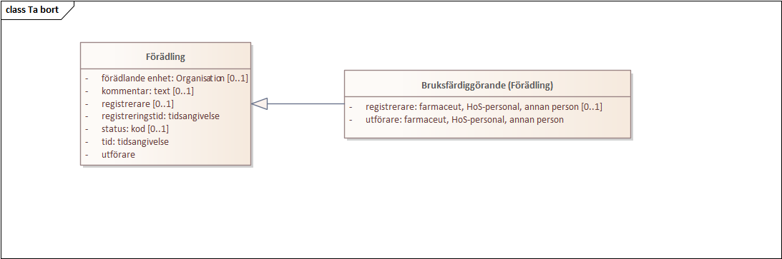

|  |  |
| --- | --- |
| **Attribut** | **Beskrivning** |
| registrerare | Den person som registrerade informationen, vilket kan vara en hälso- och sjukvårdsperson, farmaceut eller annan person (så som anhörig). |
| utförare | Information om den person som genomfört iordningställandet, vilket kan vara en hälso- och sjukvårdsperson, farmaceut eller annan person (så som anhörig). |

1. Ytterligare betydelser kan komma att tillkomma om behov uppstår.
2. Regelverk för hur klassificering enligt ATC för beredningar beskrivs inte i det här dokumentet.
3. I det här fallet används Ospecificerat läkemedel ”Propofol”, då det inte finns någon produkt som saknar styrka eller beredningsform.
4. *Klassen Hållbarhet* omfattar även användningstid samt lagringstid i bruten förpackning.